MariaDB, es una bifurcación de MySQL, con el propósito de que fuera libre, a «asegurar que la base de código MySQL fuera libre para siempre».

MySQL vs SQLite | Las 14 principales diferencias que debes aprender (educba.com)

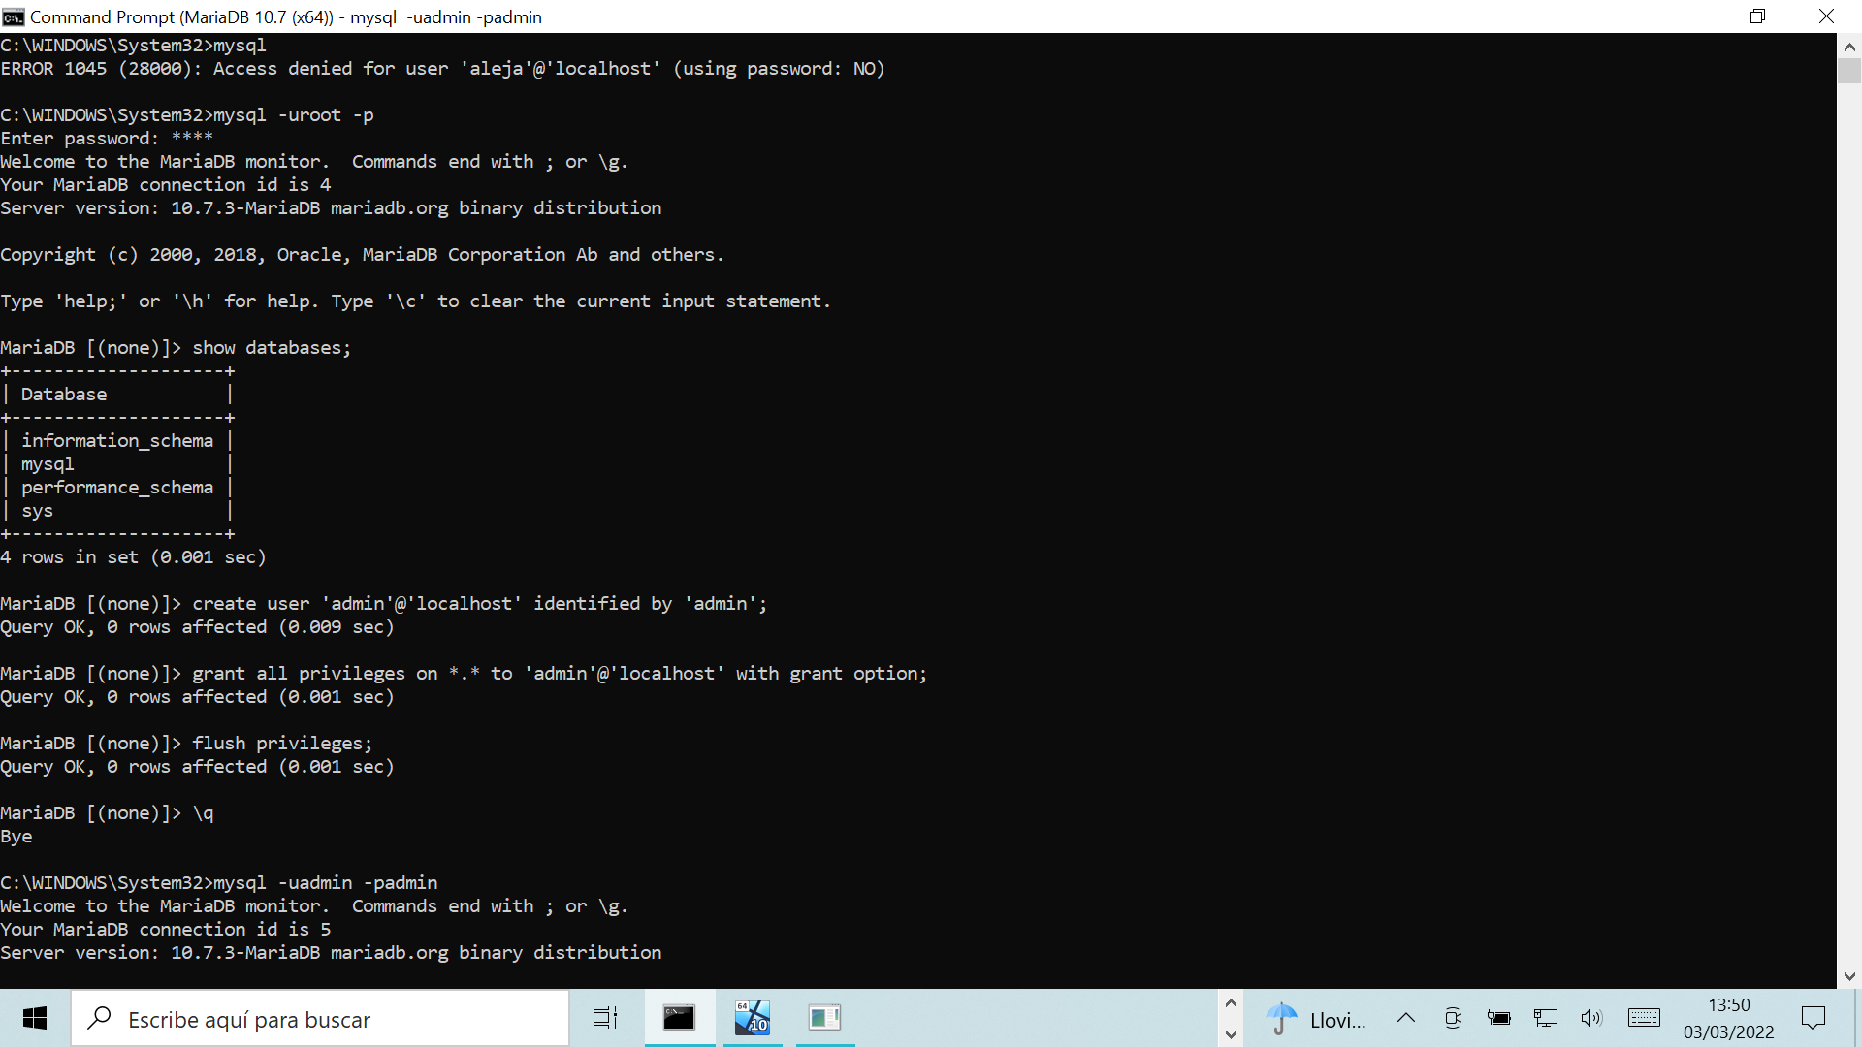
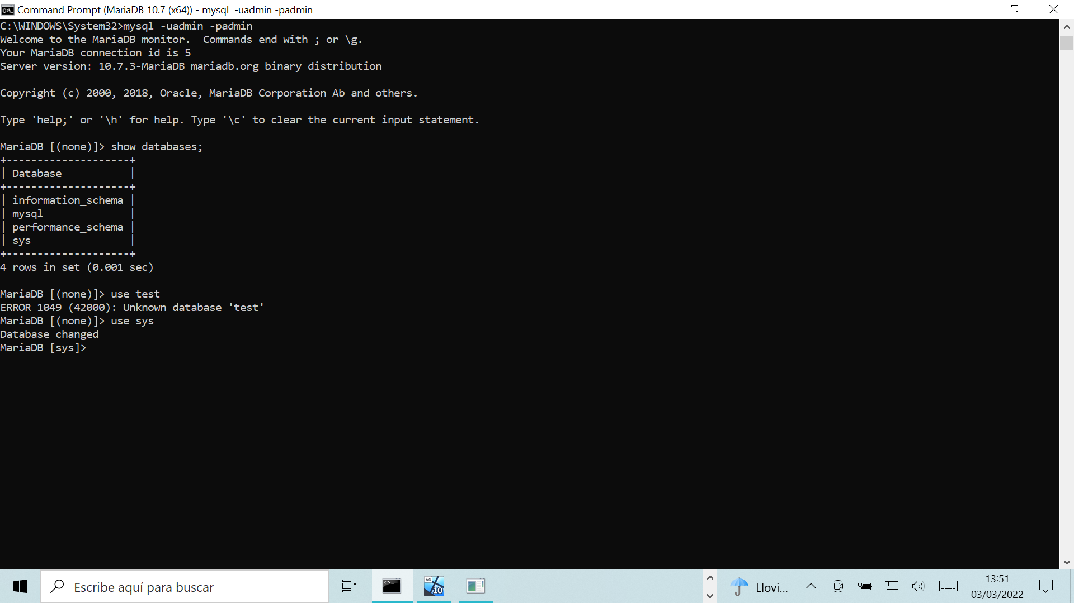

COMANDOS BÁSICOS.
https://mariadb.com/kb/es/basic-sql-statements/

